**UNIVERSIDAD ESTATAL DE MILAGRO**

**FACULTAD DE CIENCIAS E INGENIERIA**

**SOFTWARE C1**

**1ER**

**ASIGNATURA:**

Algoritmo

**AUTOR:**

• NALLELY SCARLET CHICA MAYORGA

• GEOVANNA MAILYN GRACIA QUIÑONEZ

• ALEXIS JULIAN MERA ZAMORA

• JEAN PIERRE MINA QUINTERO

• BRYAN STEVEN BOHORQUEZ MANZO

**TEMA:**

Ejercicios

**DOCENTE:**

ING.JAIME ANDRES CAMACHO GAVILANES

**FECHA DE ENTREGA:**

20 de junio de 2024

**Grupo:**

8

Algoritmo Contador Alfabeto

Definir palabra, letra Como Caracter;

Definir longitud_palabra, letras_alphabeto Como Entero;

letras_alphabeto = 0;

Escribir "Ingrese una palabra: ";

Leer palabra;

longitud_palabra = longitud(palabra);

Para pos = 0 Hasta longitud_palabra - 1 Con Paso 1 Hacer

letra = subcadena(palabra, pos, pos);

Si letra >= "a" y letra <= "z" Entonces

letras_alphabeto = letras_alphabeto + 1;

FinSi

Fin Para

Escribir "Hay ", letras_alphabeto, " letras del alfabeto en la

palabra ingresada.";

FinAlgoritmo

Algoritmo sin_titulo

//1. Dado a=3 y b=7, encuentra el valor de y = 2 * a + b - a mod 3

Definir a, b Como Entero

a<-3

b<-7

resultado<- 2 * a + b - a mod 3

escribir "el resultado de y es " resultado

FinAlgoritmo

Algoritmo sin_titulo

//Si a=10 y b=4, calcula el valor de z = a * b + 3 mod a + b.

Definir a, b Como Entero

a<-10

b<-4

resultado<- a*b+3 mod a+b

Escribir "el resultado de z es " resultado

FinAlgoritmo

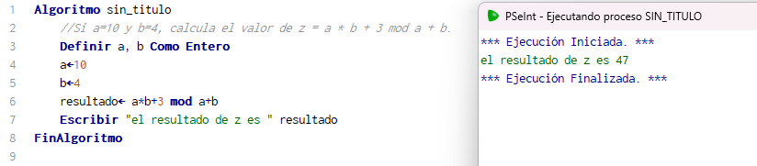

Algoritmo sin_titulo

//Con a=6 y b=2, determina el valor de w = a - b + 2 * a mod b

Definir a, b Como Entero

a<-6

b<-2

resultado<- a - b + 2 * a mod b

Escribir "el resultado de w es " resultado

FinAlgoritmo

Algoritmo sin_titulo

//4. Para a=8 y b=5, encuentra el valor de v = 2 * b + a div 2 + 4 * b mod a.

Definir a, b Como Entero

a<-8

b<-5

resultado<- 2*b+a%2+4*b mod a

Escribir "el resultado de v es " resultado

FinAlgoritmo

Algoritmo sin_titulo

//5. Si a=12 y b=9, calcula el valor de u = b - a + 3 * a mod b.

Definir a, b Como Entero

a<-12

b<-9

total<- b-a+3*a mod b

Escribir "el total de u es " total

FinAlgoritmo

Algoritmo sin_titulo

//6 ( 5 + 3 * 2 ) + 9 > 3 * 5 * 14 % 3

p<-( 5 + 3 * 2 ) + 9 > 3 * 5 * 14 % 3

Escribir "el resultado de p es " p

FinAlgoritmo

Algoritmo sin_titulo

//7. 2 *(4 ? 10 + 8)/2* 36 *(1/2)

r<- 2 * ( 4 - 10 + 8)/2* 36 *(1/2)

Escribir "el resultado de r es " r

FinAlgoritmo

Algoritmo sin_titulo

//8. 260 / 12 + 54 % 3 - 85 % 7

t<-260/12+54%3-85%7

Escribir "el total de t es " t

FinAlgoritmo

Algoritmo sin_titulo

//9. (48 < 2 * 3) | | (2 * 7 < 12)

w<-(48 < 2 * 3) | (2 * 7 < 12)

escribir "el resultado de w es " w

FinAlgoritmo

Algoritmo sin_titulo

//10. ((8 > 2) | | (932 < 23) ) && 4 == 2

Q<-((8 > 2) | (932 < 23) ) & 4 == 2

Escribir "el resultado de Q es " Q

FinAlgoritmo

//****Ejercicios algoritmos secuenciales (paso a paso)******:

Algoritmo sin_titulo

// 11) Suma de dos números: Escribe un programa que tome dos números como

//entrada y muestre su suma.

Definir a, b, suma Como Entero

Escribir "ingresa el numero"

Leer a

Escribir "ingresa el numero"

Leer b

suma<-a+b

Escribir "el resultado de la suma es " suma;

FinAlgoritmo

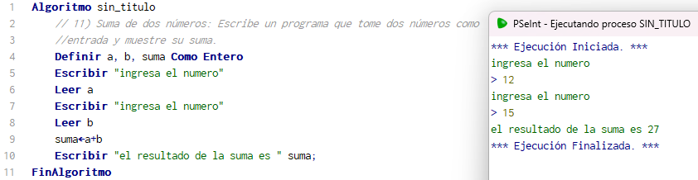

Algoritmo sin_titulo

// 12) Área de un triángulo: Pide al usuario que ingrese la base y la altura de un triángulo,

//luego calcula y muestra su área.

Definir base, altura, area Como Entero

Escribir "ingresa el valor de la base del triangulo"

Leer base

Escribir "ingresa el valor de la altura del triangulo"

Leer altura

area<-base*altura

Escribir "ingresa el valor del area del triangulo es " area;

FinAlgoritmo

Algoritmo sin_titulo

// 13) Número par o impar: Solicita al usuario

//que ingrese un número e indica si es

//par o impar.

Definir num Como Entero

Escribir "ingresa el numero"

Leer num

Si num % 2 == 0 Entonces

Escribir "el numero es par"

SiNo

Escribir "el numero es impar"

Fin Si

FinAlgoritmo

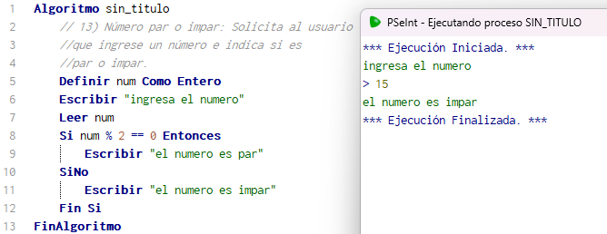

Algoritmo sin_titulo

// 14) Calculadora simple: Crea una calculadora que

//realice operaciones básicas como suma, resta,

//multiplicación y división, según la elección del usuario.

Definir opc, numero1, numero2, resultado Como Entero

Escribir "elige una opcion "

Escribir "1.suma"

Escribir "2.resta"

Escribir "3.multiplicacion"

Escribir "4. división"

Escribir "ingresa una opcion"

Leer opc

Escribir "ingresa el 1er numero "

Leer numero1

Escribir "ingresa el 2do numero"

Leer numero2

Segun opc Hacer

Caso 1:

resultado<-numero1+numero2

Escribir "la suma de los valores es " resultado

Caso 2:

resultado<-numero1-numero2

Escribir "la resta de los valores es " resultado

Caso 3:

resultado<-numero1*numero2

Escribir "la multiplicacion de los valores es " resultado

Caso 4:

resultado<-numero1/numero2

Escribir "la división de los valores es " resultado

otro:

Escribir "error"

FinSegun

FinAlgoritmo

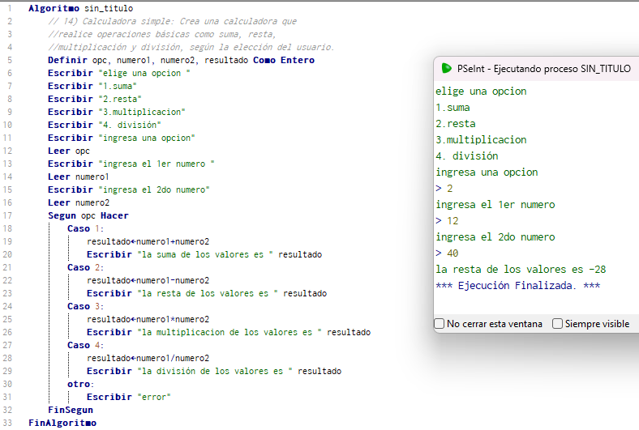

Algoritmo TablaMultiplicar

//15. Tabla de multiplicar: Pide al usuario un número y muestra su tabla

//de multiplicar del 1 al 10.

Definir Num Como Entero;

Definir Resultado Como Entero;

Escribir "Ingrese un número: ";

Leer Numero;

// Generar y mostrar la tabla de multiplicar

Escribir "Tabla de multiplicar del ", Numero;

Para Multiplicador Desde 1 Hasta 10 Con Paso 1 Hacer

Resultado <- Numero * Multiplicador;

Escribir Numero, " x ", Multiplicador, " = ", Resultado;

Fin Para

FinAlgoritmo

Algoritmo sin_titulo

//16. Copiar palabra: Escribe un programa que lea dos palabras y

//concatena en otra variable las dos palabras

Definir nombre1,apellido2 , re Como Caracter

Escribir " Ingrese una nombre "

Leer nombre1

Escribir " Ingrese el apellido "

leer apellido2

re = nombre1 + apellido2

Escribir "La concatenacion de las palabras son ", re

FinAlgoritmo

Algoritmo sin_titulo

//17. Mayor de tres números: Solicita tres números y determina cuál

//es el mayor de ellos.

Definir n1,n2,n3 Como Entero

Escribir "Ingrese el primer numero"

leer n1

Escribir "Ingrese el segundo numero"

leer n2

Escribir "Ingrese el tercer numero"

leer n3

si n1 > n2 & n1> n3 Entonces

Escribir "El primer numero es mayor"

SiNo

si n2 > n1 & n2 > n3 Entonces

Escribir "El segundo numero es mayor"

SiNo

Escribir "El tercer numero es mayor"

FinSi

FinSi

FinAlgoritmo

Algoritmo sin_titulo

//18. Edad mínima para votar: Pregunta la edad del usuario y

//verifica si es elegible para votar (18 años o más).

Definir edad Como Caracter

Escribir "Ingrese la edad"

leer edad

si edad >= "18" Entonces

Escribir "Puede sufragar"

SiNo

Escribir "No puede sufragar"

FinSi

FinAlgoritmo

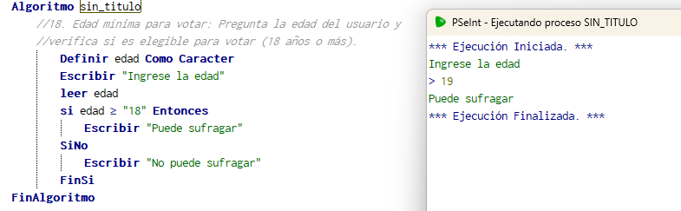

Algoritmo sin_titulo

//19. Calculadora de BMI: Crea un programa que calcule el índice de masa corporal

//(BMI) a partir del peso y la altura del usuario, y luego indique

//si está en una categoría de peso saludable.

Escribir "Ingrese su peso en kilogramos:"

Leer peso

Escribir "Ingrese su altura en metros:"

Leer altura

bmi <- peso / (altura * altura)

// Determinar la categoría de peso

Si bmi < 18.5 Entonces

categoria <- "Bajo peso"

Sino Si bmi >= 18.5 Y bmi < 24.9 Entonces

categoria <- "Peso normal"

Sino Si bmi >= 24.9 Y bmi < 29.9 Entonces

categoria <- "Sobrepeso"

Sino

categoria <- "Obesidad"

Fin Si

fin si

fin si

Escribir "Su índice de masa corporal (BMI) es:", bmi

Escribir "Usted está en la categoría de peso:", categoria

FinAlgoritmo

Algoritmo sin_titulo

//20. Número positivo, negativo o cero: Pide al usuario que ingrese

//un número y muestra si es positivo, negativo o cero.

Definir n Como Entero

Escribir "Ingrese el numero"

leer n

si n == 0 Entonces

Escribir "El numero es 0"

SiNo

si n > 0 Entonces

Escribir "El numero es positivo"

SiNo

Escribir "El numero es negativo"

FinSi

FinSi

FinAlgoritmo

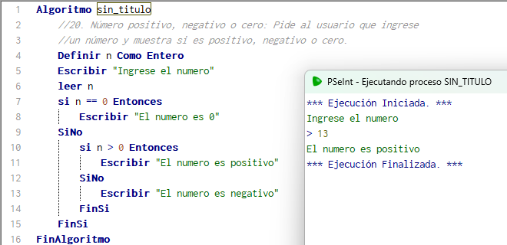

Algoritmo AnioBisiesto

Definir Año Como Entero;

Definir EsBisiesto Como Logico;

Escribir "Ingrese un año: ";

Leer Año;

Si Año <= 0 Entonces

Escribir "Error: El año debe ser un número positivo.";

FinSi

EsBisiesto <- (Año Mod 4 == 0) Y (Año Mod 100 <> 0) O (Año Mod 400 == 0)

Si EsBisiesto Entonces

Escribir Año, " es un año bisiesto.";

Sino

Escribir Año, " no es un año bisiesto.";

FinSi

FinAlgoritmo

Algoritmo SignoZodiaco

//22. Signo zodiacal: Pide al usuario que ingrese su mes y día de

//nacimiento, luego determina su signo zodiacal. Puedes usar una serie de

//declaraciones if para

//comparar las fechas ingresadas con las fechas límite de cada signo

//zodiacal.

Definir Mes, Dia Como Entero;

Definir SignodeZodiaco Como Caracter;

Escribir "Ingrese su mes de nacimiento (en número): ";

Leer Mes;

Si Mes < 1 O Mes > 12 Entonces

Escribir "Error: El mes debe estar entre 1 y 12.";

FinSi

Escribir "Ingrese su día de nacimiento: ";

Leer Dia;

Si Mes == 1 Entonces

Si Dia <= 19 Entonces

SignodeZodiaco <- "Capricornio";

Sino

SignodeZodiaco <- "Acuario";

FinSi

Sino Si Mes == 2 Entonces

Si Dia <= 18 Entonces

SignodeZodiaco <- "Acuario";

Sino

SignodeZodiaco <- "Piscis";

FinSi

Sino

Si Mes == 3 Entonces

Si Dia <= 19 Entonces

SignodeZodiaco <- "Piscis";

Sino

SignodeZodiaco <- "Aries";

FinSi

Sino

Si Mes == 4 Entonces

Si Dia <= 19 Entonces

SignodeZodiaco <- "Aries";

Sino

SignodeZodiaco <- "Tauro";

FinSi

Sino

Si Mes == 5 Entonces

Si Dia <= 20 Entonces

SignodeZodiaco <- "Tauro";

Sino

SignodeZodiaco <- "Géminis";

FinSi

Sino

Si Mes == 6 Entonces

Si Dia <= 20 Entonces

SignodeZodiaco <- "Géminis";

Sino

SignodeZodiaco <- "Cáncer";

FinSi

Sino

Si Mes == 7 Entonces

Si Dia <= 22 Entonces

SignodeZodiaco <- "Cáncer";

Sino

SignodeZodiaco <- "Leo";

FinSi

Sino

Si Mes == 8 Entonces

Si Dia <= 22 Entonces

SignodeZodiaco <- "Leo";

Sino

SignodeZodiaco <- "Virgo";

FinSi

Sino

Si Mes == 9 Entonces

Si Dia <= 22 Entonces

SignodeZodiaco <- "Virgo";

Sino

SignodeZodiaco <- "Libra";

FinSi

Sino

Si Mes == 10 Entonces

Si Dia <= 22 Entonces

SignodeZodiaco <- "Libra";

Sino

SignodeZodiaco <- "Escorpio";

FinSi

Sino

Si Mes == 11 Entonces

Si Dia <= 21 Entonces

SignodeZodiaco <- "Escorpio";

Sino

SignodeZodiaco <- "Sagitario";

FinSi

Sino

Si Mes == 12 Entonces

Si Dia <= 21 Entonces

SignodeZodiaco <- "Sagitario";

Sino

SignodeZodiaco <- "Capricornio";

FinSi

FinSi

Finsi

Finsi

FinSi

FinSi

FinSi

FinSi

FinSi

FinSi

FinSi

FinSi

FinSi

// Mostrar resultado

Escribir "Su signo zodiacal es: ", SignodeZodiaco

FinAlgoritmo

­­­ 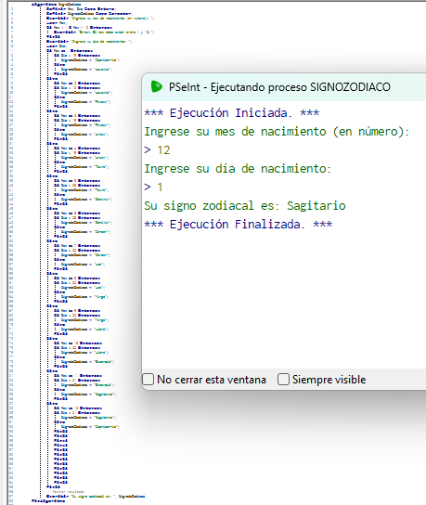

Algoritmo DiaQuincena

//23. Día del mes con respecto a la segunda quincena: Solicita al usuario que ingrese

//un número de día del mes (por ejemplo, del 1 al 31) y verifica si ese día pertenece a la primera quincena (días 1-15) o a la segunda quincena (días 16-31).

Definir Dia Como Entero;

Definir Quincena Como Caracter;

// Solicitar día del mes

Escribir "Ingrese un día del mes (1 al 31): ";

Leer Dia;

// Validar entrada de día (entre 1 y 31)

Si Dia < 1 O Dia > 31 Entonces

Escribir "Error: El día debe estar entre 1 y 31.";

FinSi

// Determinar quincena

Si Dia <= 15 Entonces

Quincena <- "Primera quincena";

Sino

Quincena <- "Segunda quincena";

FinSi

// Mostrar resultado

Escribir "El día ", Dia, " pertenece a la ", Quincena;

FinAlgoritmo

Algoritmo sin_titulo

//24. Día de la semana: Pide al usuario que ingrese un número del 1 al 7, donde 1

//representa el domingo, 2 el lunes, 3 el martes, y así sucesivamente.

//Luego, utiliza una estructura switch para mostrar el nombre del día de la

//semana

//correspondiente al número ingresado.

Definir n Como Entero

Escribir "elije un numero "

leer n

Segun n hacer

caso 1:

Escribir "Domingo"

caso 2:

Escribir "Lunes"

caso 3 :

Escribir "Martes"

caso 4 :

Escribir "Miercoles"

caso 5:

Escribir "Jueve"

caso 6 :

Escribir "Viernes"

caso 7 :

Escribir "Sabado"

otro:

Escribir "Opcion no validad"

FinSegun

FinAlgoritmo

Algoritmo sin_titulo

//25. Frases iguales: Escribir un programa que ingrese dos frases e

//indique si son iguales

Definir palabra1,palabra2 ,res Como Caracter

Escribir "Ingrese la primera frase"

leer palabra1

Escribir "Ingrese la segunda frase"

leer palabra2

si Longitud(palabra1) == Longitud(palabra2) Entonces

Escribir "Si son iguales"

SiNo

Escribir "No son iguales"

FinSi

FinAlgoritmo

Algoritmo sin_titulo

//26. Calculadora de precio con descuento: Crea un programa que permita a

//un usuario ingresar

//el precio de un artículo y un porcentaje de descuento. El

//programa debe calcular y mostrar el precio final después del descuento.

Definir Valor, descuento, valor_total Como Entero

Escribir "Ingrese el valor"

leer Valor

Escribir "Ingrese el descuento"

leer descuento

valor_total<- Valor- descuento

Escribir "El valor total a pagar es ", valor_total

FinAlgoritmo

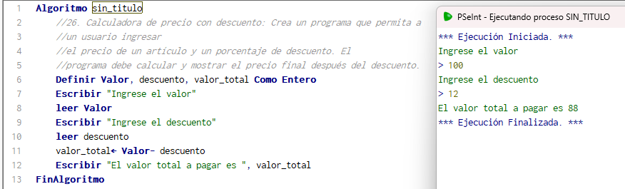

Algoritmo sin_titulo

//27. Calculadora de factura con impuestos: Solicita al usuario que

//ingrese el total de una factura y el porcentaje de impuestos aplicado.

//Luego, calcula y muestra

//el monto total a pagar, incluyendo los impuestos.

Definir fac, imput ,monto_t Como Entero

Escribir "Ingrese la factura"

leer fac

Escribir "Ingrese el impuesto"

leer imput

monto_t <- fac + imput

Escribir "El monto total a pagar es ", monto_t

FinAlgoritmo

Algoritmo CalculadoraSueldoAumento

// Definir variables

Definir SueldoActua, PorcentajeAumento, NuevoSueldol Como Real;

// Solicitar salario actual

Escribir "Ingrese su salario actual: ";

Leer SueldoActual;

// Validar entrada de salario (mayor que 0)

Si SueldoActual <= 0 Entonces

Escribir "Error: El salario debe ser un valor mayor que 0.";

FinSi

// Solicitar porcentaje de aumento

Escribir "Ingrese el porcentaje de aumento (en número): ";

Leer PorcentajeAumento;

// Validar entrada de porcentaje (entre 0 y 100)

Si PorcentajeAumento < 0 O PorcentajeAumento > 100 Entonces

Escribir "Error: El porcentaje de aumento debe estar entre 0 y 100.";

FinSi

// Calcular nuevo salario

NuevoSueldo <- SueldoActual + (SueldoActual * (PorcentajeAumento / 100));

// Mostrar resultado

Escribir "Su nuevo salario después del aumento es de: ", NuevoSueldo;

FinAlgoritmo

Algoritmo sin_titulo

//29. Calculadora de compra con múltiples artículos: Permite al usuario

//ingresar el precio y la cantidad de varios artículos que está comprando.

//Calcula el total de la compra y aplica un descuento del 10% si el total

//es mayor a cierta cantidad (por ejemplo, $100).

Definir valor, cantidad, subtotal, total, descuento Como Real

Definir cantidaddeArticulos, i Como Entero

total <- 0

Escribir "Ingrese la cantidad de artículos que está comprando:"

Leer cantidaddeArticulos

Para i <- 1 Hasta cantidaddeArticulos Hacer

Escribir "Artículo ", i

Escribir "Ingrese el precio del artículo:"

Leer valor

Escribir "Ingrese la cantidad del artículo:"

Leer cantidad

subtotal <- valor * cantidad

total <- total + subtotal

Fin Para

Si total > 100 Entonces

descuento <- total * 0.10

total <- total - descuento

Escribir "Se aplicó un descuento del 10%."

Fin Si

Escribir "El total de la compra es: $", total

FinAlgoritmo

Algoritmo sin_titulo

//30. Calculadora de impuestos sobre el salario: Solicita al usuario que

//ingrese su salario anual y calcula el impuesto sobre la renta según las

//siguientes tasas: hasta De $10,001 a $20,000: 1 $10,000: 5% 0% . Más de

//$20,000: 15%

Definir salarioAnual, impuestoRenta Como Real

Escribir "Ingrese su salario anual:"

Leer salarioAnual

Si salarioAnual <= 10000 Entonces

impuestoRenta = 0

Sino

Si salarioAnual <= 20000 Entonces

impuestoRenta = (salarioAnual - 10000) * 0.05

Sino

impuestoRenta = (20000 - 10000) * 0.05 + (salarioAnual - 20000) * 0.15

FinSi

FinSi

Escribir "El impuesto sobre la renta es: ", impuestoRenta

FinAlgoritmo

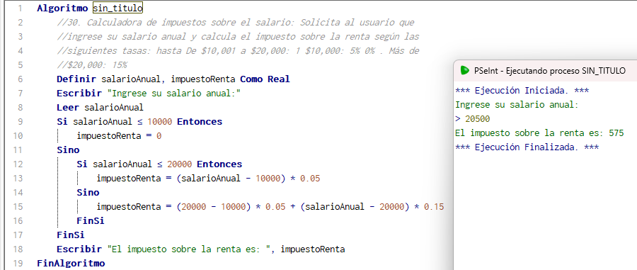

Algoritmo sin_titulo

//31. Descuento por antigüedad en la empresa: Pregunta al usuario cuántos

//años ha estado trabajando en una empresa y calcula su bono de antigüedad.

//Si ha trabajado más de 5 años, otorga un bono del 5% sobre su salario.

Definir añosdetrabajo , sueldo_final ,bono , sueldo Como Entero

Escribir " Ingrese los años de trabajo"

leer añosdetrabajo

Escribir "Ingrese su sueldo"

leer sueldo

si añosdetrabajo > 5 Entonces

bono <- sueldo * 0.05

sueldo_final <- sueldo + bono

Escribir " Sueldo final mas bono ", sueldo_final

sino

Escribir " Su sueldo es ", sueldo

FinSi

FinAlgoritmo

Algoritmo sin_titulo

//32. Calculadora de envío con tarifas diferentes: Crea un programa que permita al usuario ingresar

//la distancia de envío y calcule el costo del envío. Si la distancia es inferior a 50 km,

//el costo es de $10. Si la distancia es de 50 km o más, el costo es de $20.

Definir km Como Entero

Escribir "Ingrese la distancia"

leer km

si km < 50 Entonces

Escribir " El costo del envio es $10 dolares"

sino

si km >= 50 Entonces

Escribir " El costo del envio es de $ 20 dolares"

FinSi

FinSi

FinAlgoritmo

Algoritmo sin_titulo

//33. Calculadora de descuento por lealtad del cliente: Pide al usuario

//que ingrese el total de sus compras mensuales durante un año. Si el total

//es superior a $500, aplica un descuento del 10% en la próxima compra.

Definir total_compras , por_descuento Como Entero

Escribir "Ingresa de compras mensual "

leer total_compras

si total_compras > 500 Entonces

por_descuento <- total_compras * 0.10

Escribir " Querdido cliente usted a ganado un descuendo del 10% en su proxima compra la cual seria de ", por_descuento

SiNo

Escribir "Estimado cliente no ha obtenido ningun descuento"

fin si

FinAlgoritmo

Algoritmo sin_titulo

//34. Calculadora de descuento por volumen de compra: Permite al usuario

//ingresar la cantidad de unidades de un producto que va a comprar y el

//precio unitario. Aplica descuentos por volumen de compra según las

//siguientes reglas:10-50 unidades: 5% de descuento

//51-100 unidades: 10% de descuento

// Más de 100 unidades: 15% de descuento

Definir precio_unitario, cantidad_producto, total_pago, descuentos Como Real

total <- 0

Escribir "Artículo "

Escribir "Ingrese el precio del artículo:"

Leer precio_unitario

Escribir "Ingrese la cantidad del artículo:"

Leer cantidad_producto

si cantidad_producto >= 10 y cantidad_producto <= 50 Entonces

total_pago <- precio_unitario * cantidad_producto

descuentos <- total_pago * 0.05

total_pago <- total_pago - descuentos

Escribir " total a pagar con su descuento es ", total_pago

FinSi

FinAlgoritmo

Algoritmo sin_titulo

//35.Calculadora de costo de servicio: Pregunta al usuario cuántas horas

//de servicio necesita y calcula el costo total. Si las horas son más de

//10, aplica un descuento del 20%.

Definir horadeservicio, descuento, costo_total, costo Como Entero

tarifa = 10

Escribir " Cuantas hora de servicio necesita"

leer horadeservicio

Si horadeservicio > 10 Entonces

costo <- horadeservicio * tarifa

descuento <- costo * 0.20

costo_total <- costo - descuento

Escribir "El costo total con descuento " , costo_total

SiNo

costo <- horadeservicio * tarifa

Escribir " El costo es ", costo

FinSi

FinAlgoritmo

Algoritmo Ciclos

//****Ejecucion del ciclo for(para)***

Algoritmo SumaParesFor

//36. Suma de números pares: Utiliza un bucle for para calcular la suma

//de los números pares del 1 al 50.

// Definir variables

Definir Contador Como Entero;

Definir SumaPares Como Entero;

// Inicializar variables

Contador <- 1;

SumaPares <- 0;

// Bucle For para iterar del 1 al 50

Para Contador Desde 1 Hasta 50 Con Paso 1 Hacer

// Verificar si el número actual es par

Si Contador Mod 2 == 0 Entonces

// Sumar el número par a la variable SumaPares

SumaPares <- SumaPares + Contador;

FinSi

Fin Para

// Mostrar resultado

Escribir "La suma de los números pares del 1 al 50 es: ", SumaPares;

FinAlgoritmo

Algoritmo sin_titulo

//37. Tabla de multiplicar: Utiliza un bucle for para imprimir la tabla

//de multiplicar de un número ingresado por el usuario del 1 al 12

Definir m Como Entero;

Escribir "Para Obtener las Tablas De Multiplicar";

Escribir "ingrese un numero: ";

Leer m;

//Estructura Repetitiva

Para i<-1 Hasta 12 Hacer

Mostrar m,"*",i,"=",i*m;

Fin Para

FinAlgoritmo

Algoritmo sin_titulo

//38. Contador de vocales: Utiliza un bucle while para contar el número

//de vocales en una palabra ingresada por el usuario.

Definir text, l Como Caracter

Definir i Como Entero

c <- 0

c1 <- 0

c2 <- 0

c3 <- 0

c4 <- 0

// Instrucción de entrada

Escribir "Ingrese un texto"

Leer text

i <- 1

// Estructura Repetitiva

Mientras i <= Longitud(text) Hacer

l <- Subcadena(text, i, i)

Si l = "a" Entonces

c <- c + 1

Sino

Si l = "e" Entonces

c1 <- c1 + 1

Sino

Si l = "i" Entonces

c2 <- c2 + 1

SiNo

Si l = "o" Entonces

c3 <- c3 + 1

SiNo

Si l = "u" Entonces

c4 <- c4 + 1

FinSi

FinSi

FinSi

FinSi

FinSi

i <- i + 1

FinMientras

Mostrar "La cantidad de a =", c

Mostrar "La cantidad de e =", c1

Mostrar "La cantidad de i =", c2

Mostrar "La cantidad de o =", c3

Mostrar "La cantidad de u =", c4

FinAlgoritmo

Algoritmo sin_titulo

//39. Contador de digitos: Utiliza un bucle for para contar el numero de

//dígitos en una palabra ingresada por el usuario.

Definir frase, frasemin Como Caracter;

Definir la, vocales, consonan, digitos, pos,vacio Como Entero;

vocales = 0;

consonan = 0;

digitos = 0;

vacio = 0;

Escribir "Ingrese la frase ";

leer frase;

la = longitud(frase);

frasemin = Minusculas(frase);

Para pos = 0 Hasta la-1 Con Paso 1 Hacer

Si subcadena(frasemin,pos,pos) >= "0" y subcadena(frasemin,pos,pos) <= "9" Entonces

digitos = digitos + 1;

SiNo

Si Subcadena(frasemin,pos,pos) = " " o subcadena(frasemin,pos,pos) = "," o subcadena(frasemin,pos,pos) = "." o subcadena(frasemin,pos,pos) = ";" o subcadena(frasemin,pos,pos)= ":"

Entonces

vacio = vacio + 1;

FinSi

FinSi

Fin Para

Escribir " Hay " , digitos , " digitos en la frase";

FinAlgoritmo

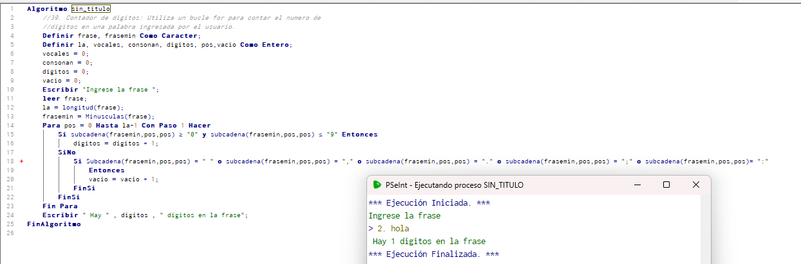

Proceso AdivinaElNumero

//40. Adivina el número: Genera un número aleatorio y pide al usuario que

//adivine el número. Utiliza un bucle while para repetir la solicitud hasta

//que adivine correctamente.

Definir numero_secreto, intento, intentos_restantes Como Entero

Definir adivinanza Como Entero

// Generar número aleatorio entre 1 y 100

numero_secreto = Azar(100)

// Inicializar intentos restantes

intentos_restantes = 3

// Bucle para los intentos

Mientras intentos_restantes > 0 Hacer

// Pedir al usuario que adivine

Escribir "Adivina el número entre 1 y 100: "

Leer adivinanza

// Verificar si la adivinanza es correcta

Si adivinanza = numero_secreto Entonces

Escribir "¡Correcto! Has adivinado el número."

// Salir del bucle si la adivinanza es correcta

Sino

// Disminuir el contador de intentos

intentos_restantes = intentos_restantes - 1

// Dar una pista al usuario

Si adivinanza > numero_secreto Entonces

Escribir "El número es menor. Intentos restantes: ", intentos_restantes

Sino

Escribir "El número es mayor. Intentos restantes: ", intentos_restantes

FinSi

// Verificar si se han agotado los intentos

Si intentos_restantes = 0 Entonces

Escribir "Lo siento, has agotado todos los intentos. El número era: ", numero_secreto

FinSi

FinSi

FinMientras

FinProceso

Algoritmo sin_titulo

//42. Suma de números impares: Utiliza un bucle while para calcular la

//suma de los números impares del 1 al 100.

suma_impar<-0

n<- 1

Mientras n <=100 Hacer

si n mod 2 <> 0 Entonces

suma_impar<- suma_impar + n

FinSi

n <- n +1

Fin Mientras

Escribir "La suma de los números impares del 1 al 100 es:", suma_impar

FinAlgoritmo

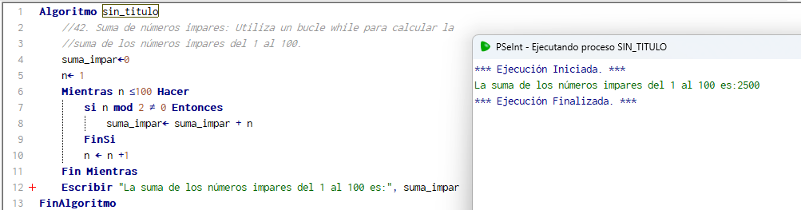

Algoritmo sin_titulo

//43. Contador de caracteres: Escribir un programa que lea una palabra y

//presenta cuantos caracteres hay en dicha palabra.

definir palabra Como Caracter

definir log_palabra Como Entero

Escribir "Ingrese la palabra"

leer palabra

log_palabra <- Longitud(palabra)

Escribir "La longitud de la palabra es " ,log_palabra

FinAlgoritmo

Algoritmo sin_titulo

//44. Suma de números: Pide al usuario que ingrese números enteros

//positivos uno por uno y utiliza un bucle while para calcular la suma de

//estos números. El ciclo debe terminar cuando el usuario ingrese un número negativo.

definir numeros_enteros , suma Como Entero

suma <-0

Mientras numeros_enteros >= 0 Hacer

suma <- suma + numeros_enteros

Escribir "Ingrese otro número entero positivo (ingrese un número negativo para terminar):"

Leer numeros_enteros

Fin Mientras

Escribir " la suma de los numeros es " , suma

FinAlgoritmo

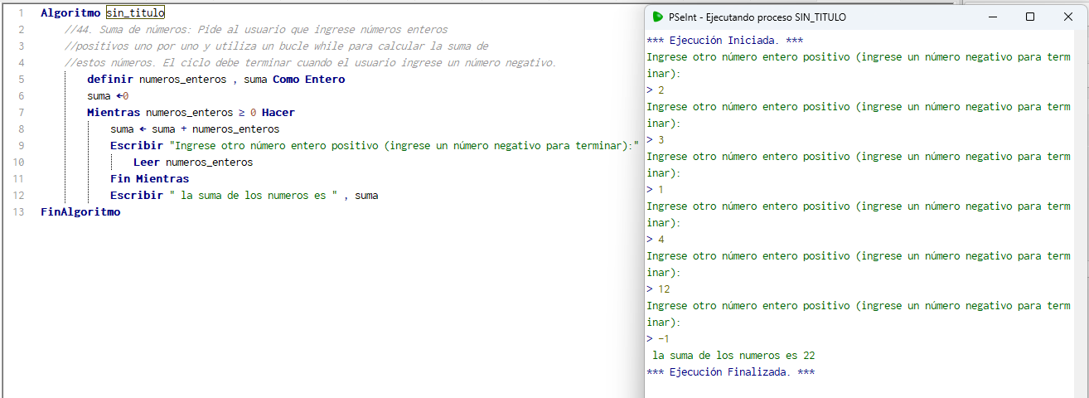

Algoritmo sin_titulo

//45. Cuenta regresiva: Pide al usuario que ingrese un número entero

//positivo y utiliza un bucle while para mostrar una cuenta regresiva desde

//ese número hasta 1.

Definir n Como Entero

Escribir "Ingrese un número entero positivo:"

Leer n

Si n <= 0 Entonces

Escribir "El número ingresado no es válido. Debe ser un número entero positivo."

Sino

Escribir "Cuenta regresiva desde", n, "hasta 1:"

Mientras n >= 1 Hacer

Escribir n

n <- n - 1

Fin Mientras

Fin Si

FinAlgoritmo

Algoritmo ARREGLOS

Proceso SumaDeElementos

//46 Suma de elementos: Crea un arreglo de números enteros y

//calcula la suma de todos sus elementos.

// Definir variables

Definir n, i, suma Como Entero

Definir numeros Como Entero

// Pedir al usuario que ingrese el tamaño del arreglo

Escribir "Ingresa el tamaño del arreglo: "

Leer n

// Declarar el arreglo con el tamaño ingresado por el usuario

Dimension numeros[n]

// Inicializar la suma a 0

suma = 0

// Llenar el arreglo con números enteros ingresados por el usuario

Para i = 1 Hasta n Con Paso 1 Hacer

Escribir "Ingresa el elemento ", i, ": "

Leer numeros[i]

FinPara

// Calcular la suma de todos los elementos del arreglo

Para i = 1 Hasta n Con Paso 1 Hacer

suma = suma + numeros[i]

FinPara

// Mostrar la suma de los elementos

Escribir "La suma de todos los elementos es: ", suma

FinProceso

Proceso PromedioDeCalificaciones

//47. Promedio de calificaciones: Crea un arreglo de calificaciones

//(números decimales) y calcula el promedio de las calificaciones.

// Definir variables

Definir n, i Como Entero

Definir suma, promedio Como Real

Definir calificaciones Como Real

// Pedir al usuario que ingrese el número de calificaciones

Escribir "Ingresa el número de calificaciones: "

Leer n

// Declarar el arreglo con el tamaño ingresado por el usuario

Dimension calificaciones[n]

// Inicializar la suma a 0

suma = 0

// Llenar el arreglo con calificaciones ingresadas por el usuario

Para i = 1 Hasta n Con Paso 1 Hacer

Escribir "Ingresa la calificación ", i, ": "

Leer calificaciones[i]

FinPara

// Calcular la suma de todas las calificaciones

Para i = 1 Hasta n Con Paso 1 Hacer

suma = suma + calificaciones[i]

FinPara

// Calcular el promedio de las calificaciones

promedio = suma / n

// Mostrar el promedio de las calificaciones

Escribir "El promedio de las calificaciones es: ", promedio

FinProceso

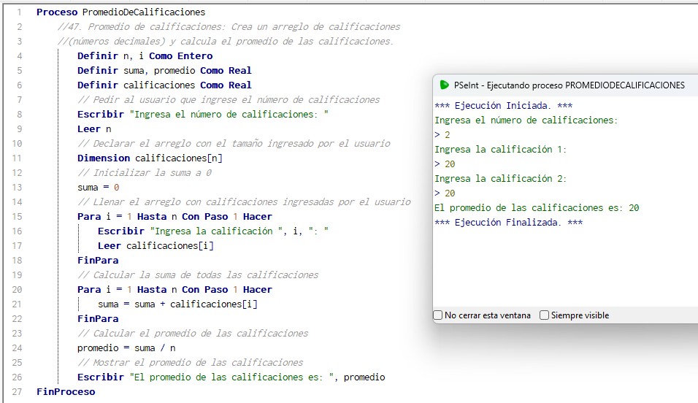

Proceso MayorYMenorValor

//48. Buscar un elemento: Pide al usuario que ingrese un número y verifica si ese número está

//presente en un arreglo dado.

Definir n, i, maximo, minimo Como Entero

Definir numeros Como Entero

// Pedir al usuario que ingrese el tamaño del arreglo

Escribir "Ingresa el tamaño del arreglo: "

Leer n

// Declarar el arreglo con el tamaño ingresado por el usuario

Dimension numeros[n]

// Llenar el arreglo con números enteros ingresados por el usuario

Para i = 1 Hasta n Con Paso 1 Hacer

Escribir "Ingresa el elemento ", i, ": "

Leer numeros[i]

FinPara

// Inicializar maximo y minimo con el primer elemento del arreglo

maximo = numeros[1]

minimo = numeros[1]

// Encontrar el valor máximo y mínimo

Para i = 2 Hasta n Con Paso 1 Hacer

Si numeros[i] > maximo Entonces

maximo = numeros[i]

FinSi

Si numeros[i] < minimo Entonces

minimo = numeros[i]

FinSi

FinPara

// Mostrar el valor máximo y mínimo

Escribir "El valor máximo es: ", maximo

Escribir "El valor mínimo es: ", minimo

FinProceso

Proceso BuscarElementoEnArreglo

//49. Buscar un elemento: Pide al usuario que ingrese un número y

//verifica si ese número está presente en un arreglo dado.

Definir n, i, numero_a_buscar Como Entero

Definir encontrado Como Logico

Definir numeros Como Entero

// Pedir al usuario que ingrese el tamaño del arreglo

Escribir "Ingresa el tamaño del arreglo: "

Leer n

// Declarar el arreglo con el tamaño ingresado por el usuario

Dimension numeros[n]

// Llenar el arreglo con números enteros ingresados por el usuario

Para i = 1 Hasta n Con Paso 1 Hacer

Escribir "Ingresa el elemento ", i, ": "

Leer numeros[i]

FinPara

// Pedir al usuario que ingrese el número a buscar

Escribir "Ingresa el número a buscar: "

Leer numero_a_buscar

// Inicializar la variable encontrado a Falso

encontrado = Falso

// Buscar el número en el arreglo

Para i = 1 Hasta n Con Paso 1 Hacer

Si numeros[i] = numero_a_buscar Entonces

encontrado = Verdadero

FinSi

FinPara

// Mostrar el resultado de la búsqueda

Si encontrado Entonces

Escribir "El número ", numero_a_buscar, " está presente en el arreglo."

Sino

Escribir "El número ", numero_a_buscar, " no se encuentra en el arreglo."

FinSi

FinProceso

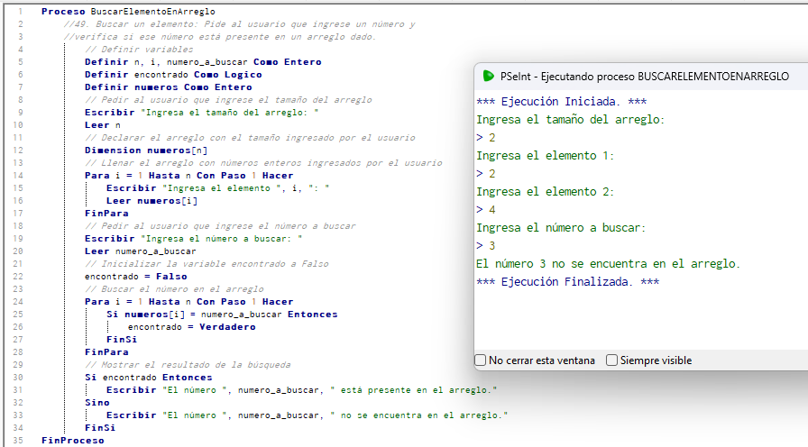

Proceso ContarElementosPares

//50. Contar elementos pares: Cuenta cuántos números pares hay en un

//arreglo de números enteros.

Definir n, i, contador_pares Como Entero

Definir numeros Como Entero

// Pedir al usuario que ingrese el tamaño del arreglo

Escribir "Ingresa el tamaño del arreglo: "

Leer n

// Declarar el arreglo con el tamaño ingresado por el usuario

Dimension numeros[n]

// Llenar el arreglo con números enteros ingresados por el usuario

Para i = 1 Hasta n Con Paso 1 Hacer

Escribir "Ingresa el elemento ", i, ": "

Leer numeros[i]

FinPara

// Inicializar el contador de números pares a 0

contador_pares = 0

// Contar los números pares en el arreglo

Para i = 1 Hasta n Con Paso 1 Hacer

Si numeros[i] % 2 = 0 Entonces

contador_pares = contador_pares + 1

FinSi

FinPara

// Mostrar el número de elementos pares

Escribir "El número de elementos pares en el arreglo es: ", contador_pares

FinProceso

Proceso InvertirArreglo

//51. Inversión de un arreglo: Invierte el orden de los elementos

//en un arreglo. Por ejemplo, [1, 2, 3] se convierte en [3, 2, 1].

// Definir variables

Definir n, i, temp Como Entero

Definir numeros Como Entero

// Pedir al usuario que ingrese el tamaño del arreglo

Escribir "Ingresa el tamaño del arreglo: "

Leer n

// Declarar el arreglo con el tamaño ingresado por el usuario

Dimension numeros[n]

// Llenar el arreglo con números enteros ingresados por el usuario

Para i = 1 Hasta n Con Paso 1 Hacer

Escribir "Ingresa el elemento ", i, ": "

Leer numeros[i]

FinPara

// Invertir el orden de los elementos del arreglo

Para i = 1 Hasta n / 2 Con Paso 1 Hacer

temp = numeros[i]

numeros[i] = numeros[n - i + 1]

numeros[n - i + 1] = temp

FinPara

// Mostrar el arreglo invertido

Escribir "El arreglo invertido es: "

Para i = 1 Hasta n Con Paso 1 Hacer

Escribir numeros[i]

FinPara

FinProceso

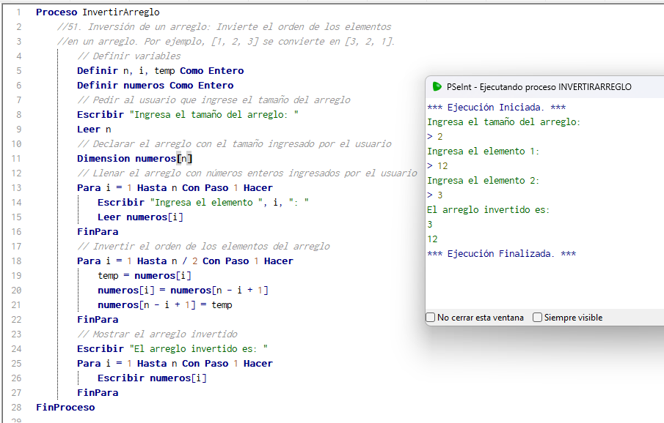

Proceso BuscarIndiceEnArreglo

//52. Buscar el índice: Pide al usuario que ingrese un valor y

//encuentra el índice de ese valor en un arreglo. Si el valor aparece más

//de una vez, muestra todos los índices.

Definir n, i, valor_a_buscar Como Entero

Definir encontrado Como Logico

Definir numeros Como Entero

// Pedir al usuario que ingrese el tamaño del arreglo

Escribir "Ingresa el tamaño del arreglo: "

Leer n

// Declarar el arreglo con el tamaño ingresado por el usuario

Dimension numeros[n]

// Llenar el arreglo con números enteros ingresados por el usuario

Para i = 1 Hasta n Con Paso 1 Hacer

Escribir "Ingresa el elemento ", i, ": "

Leer numeros[i]

FinPara

// Pedir al usuario que ingrese el valor a buscar

Escribir "Ingresa el valor a buscar: "

Leer valor_a_buscar

// Inicializar la variable encontrado a Falso

encontrado = Falso

// Buscar el valor en el arreglo y mostrar los índices donde se encuentra

Para i = 1 Hasta n Con Paso 1 Hacer

Si numeros[i] = valor_a_buscar Entonces

encontrado = Verdadero

Escribir "El valor ", valor_a_buscar, " se encuentra en el índice ", i

FinSi

FinPara

// Si no se encuentra el valor, mostrar un mensaje

Si No encontrado Entonces

Escribir "El valor ", valor_a_buscar, " no se encuentra en el arreglo."

FinSi

FinProceso

// Función saludo con parámetro nombre

Funcion saludo(nombre)

Escribir "Hola que tal ", nombre

FinFuncion

// Función suma con parámetros a y b

Funcion suma(a, b)

Definir resultado Como Entero

resultado <- a + b

Escribir "La suma de los números es ", resultado

FinFuncion

// Función multiplicar con parámetros n1 y n2

Funcion multiplicar(n1, n2)

Definir resultado Como Entero

resultado <- n1 * n2

Escribir "La multiplicación de los números es ", resultado

FinFuncion

// Función numerospares con parámetro numero

Funcion numerospares(numero)

Si numero MOD 2 = 0 Entonces

Escribir "El número ", numero, " es par."

Sino

Escribir "El número ", numero, " es impar."

Fin Si

FinFuncion

// Función area_rectangulo con parámetros base y altura

Funcion area_rectangulo(base, altura)

Definir area Como Entero

area <- base * altura

Escribir "El área del rectángulo es ", area

FinFuncion

// Función imprimir_nombre con parámetro nombre

Funcion imprimir_nombre(nombre)

Escribir "Hola, mi nombre es ", nombre

FinFuncion

// Función contar_caracter con parámetros frase y caracter_a_contar

Funcion contar_caracter(frase, caracter_a_contar)

Definir l, pos, contador Como Entero

l <- Longitud(frase)

contador <- 0

Para pos <- 0 Hasta l - 1 Con Paso 1 Hacer

Si Subcadena(frase, pos, pos) = caracter_a_contar Entonces

contador <- contador + 1

FinSi

FinPara

Escribir "El carácter ", caracter_a_contar, " aparece ", contador, " veces en la frase."

FinFuncion

// Función imprimir_numeros sin parámetros

Funcion imprimir_numeros(rango)

Para i <- 1 Hasta rango Hacer

Escribir i

Fin Para

FinFuncion

//convertir de celcius

Funcion celsius_a_fahrenheit(celsius)

Definir fahrenheit como real

fahrenheit <- (celsius * 9/5) + 32

Escribir "La temperatura" ,celsius,"en grados Fahrenheit es: ", fahrenheit FinFuncion

//Contar caracteres de una frase

Funcion contar_caracteres(frase)

Definir long Como Entero

long <- Longitud(frase)

Escribir "La cantidad de caracteres en la frase es: ", long FinFuncion

Algoritmo funciones

// Instanciación de las funciones con parámetros saludo("Juan")

suma(5, 7)

multiplicar(3, 4)

numerospares(6)

area_rectangulo(4, 5)

imprimir_nombre("María")

contar_caracter("Hola mundo", "o")

imprimir_numeros(10)

celsius_a_fahrenheit(100)

contar_caracteres('hola mundo')

FinAlgoritmo